石家庄铁道大学信息科学与技术学院
实验报告
2015年----2016年 第一学期

专 业：软件工程
课程名称：Java语言
班 级：信1405-1班
姓 名：杨程鑫 学号：20142863
指导教师：王建民

实验01：Eclipse开发JAVA程序
实验目的：
1、掌握Eclipse环境下的Java程序开发过程；
2、掌握Eclipse进行调试的方法；
3、学习模仿已有代码的方法；
4、要求按照格式书写实验报告。
实验数据记录及分析（或程序及运行结果）
[实验任务一]： Eclipse开发环境熟悉（在实验报告中详细描述操作步骤并每步操作配有相关截图。）
1、在Eclispe环境下创建一个项目MyExexercise，添加一个包demo，向包内添加一个类CommandParameter，配置运行参数，使得程序能够逐个输出命令行参数的要求。
1) 自动生成的CommandParameter程序的第一行是什么？
2) 在何处配置运行时的命令行参数？
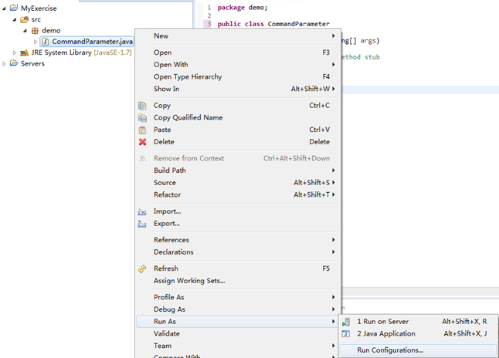
在Myexercise src demo包中右键单击类名，选择Run As下Run Configurations。
在Java Applet中选择要配置参数的类，在右侧选Parameters.
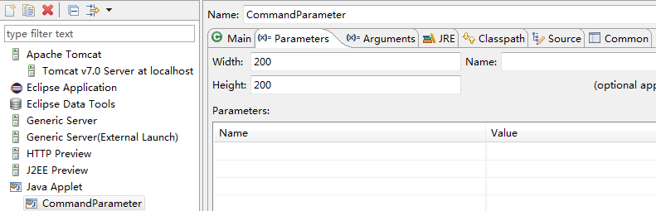
- 在何处调整项目缺省的字符集。
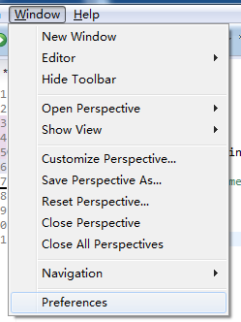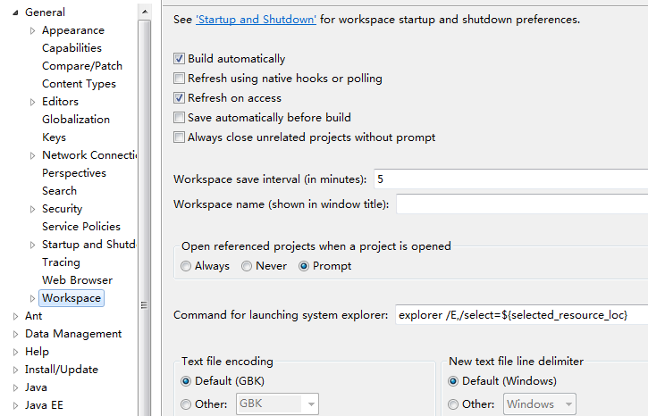
单击window窗口中的Preferences，在弹出的窗口中选择General选项下的Workspace。
在Text file encoding中进行调整。

3. 在何处可以调整代码编辑框内的文字大小，写出操作指南。
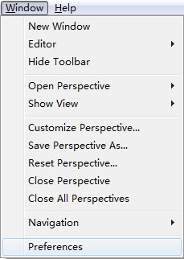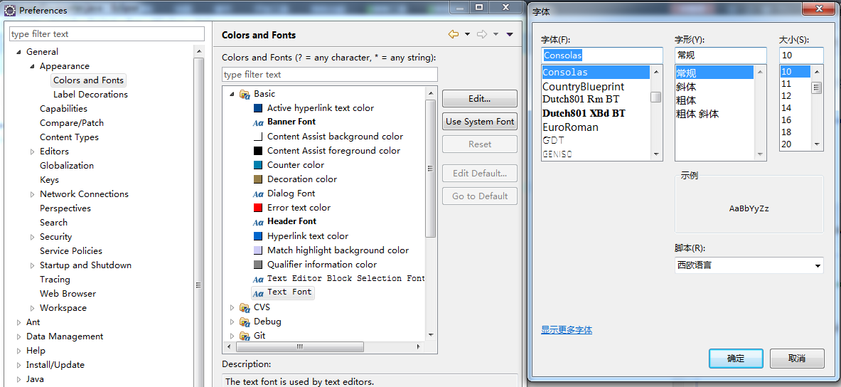
单击window窗口中的Preferences，在弹出的窗口中选择General Appearance colors and fonts，在右侧出现的选择框中选中Test Font，点击Edit。在弹出的字体框中进行设置。

4. 如果console窗口关闭了，如何操作才能重新显示出来？
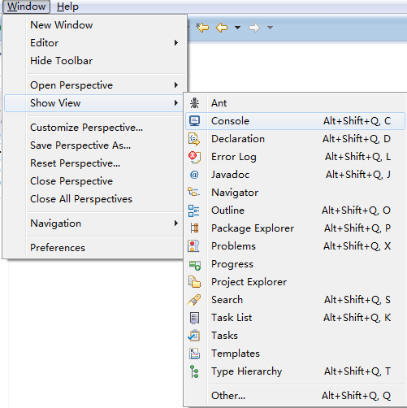
单击window窗口中Show View下的Console，窗口就会出现在下方。
5. 写出设置断点的步骤。
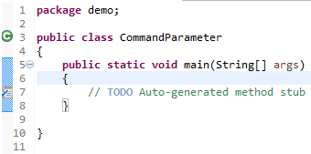
在数字左侧双击即可出现断点。注意要对应相应的语句。
6. 如何查看运行过程中各个变量的值。
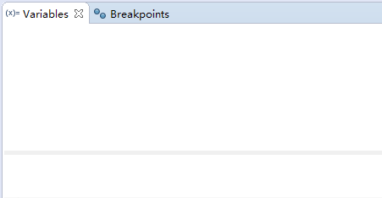
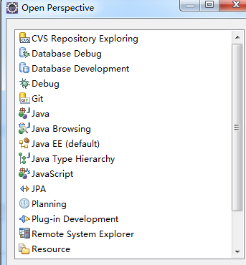
点击Quick Access右侧的选择框，选择Debug选项，变量在Variables中。

[实验任务二]：创建一个类名为GravityCalculator的类， 要求程序源代码和运行程序的截图
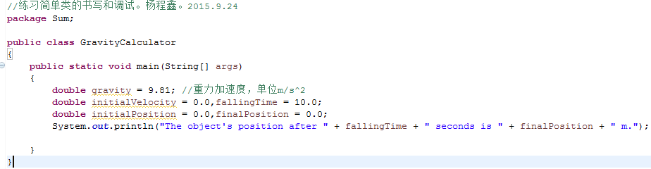
[实验任务三]：有四个整数分别用a、b、c、d表示，请使用条件运算符找出其中最大值。（实验报告中要求撰写设计思想、程序流程图、程序源码、结果截图以及测试样例的分析。）
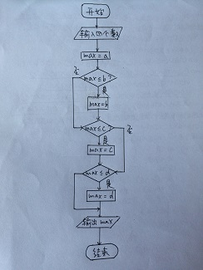
设计思路：输入四个数放入数组中，假设a为最大值，依次与后面的数进行比较。将最大的数放入max中，输出结果。

//练习if语句。杨程鑫 2015.9.26
package Sum;
import java.util.Scanner;

public class JudgmentSize
{
public static void main(String[] args)
{
System.out.println("请依次输入四个数");
Scanner sc = new Scanner(System.in);
float[] number = new float[4];
for(int n = 0;n < 4;n++)
{
number[n] = sc.nextFloat();
}
float max = number[0];
if(max <= number[1])
{
max = number[1];
}
if(max <= number[2])
{
max = number[2];
}
if(max <= number[3])
{
max = number[3];
}
System.out.println("最大值为" + max);
}
}
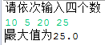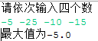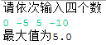

样例中有正数，负数，正负数都存在的情况。具有代表性。
评语： 日期： 年 月 日

